**МІНІСТЕРСТВО ОСВІТИ І НАУКИ УКРАЇНИ НАЦІОНАЛЬНОМУ УНІВЕРСИТЕТІ “ЛЬВІВСЬКА ПОЛІТЕХНІКА”**

**Кафедра систем штучного інтелекту**

**Лабораторна робота №1**

з дисципліни

«Дискретна математика»

**Виконав:**

студентка групи КН-114

Кміть Христина

**Викладач:**

Мельникова Н.І.

**Львів – 2019р.**

**Тема*: Моделювання основних логічних операцій***

**Мета роботи**: Ознайомитись на практиці із основними поняттями математичної логіки, навчитись будувати складні висловлювання за допомогою логічних операцій та знаходити їхні істинностні значення таблицями істинності, використовувати закони алгебри логіки, освоїти методи доведень.

**Теоретичні відомості *: Просте висловл***ювання – це розповідне речення, про яке можна сказати, що воно істинне (T або 1) або хибне (F або 0). ***Складне висловлювання*** – це висловлювання, побудоване з простих за допомогою логічних операцій. ***Тавтологія*** – формула, що виконується у всіх інтерпретаціях. ***Протиріччя*** – формула, що не виконується у жодній інтерпретації .***Нейтральна формула*** –це формула ,яка не є ні тавтологією ні протиріччям.

***. Закони логіки висловлювань***

Закони асоціативності (P ∨ Q) ∨ R = P ∨ (Q ∨ R) (P ∧ Q) ∧ R = P ∧ (Q ∧ R)

Закони комутативності P ∨ Q = Q ∨ P P ∧ Q = Q ∧ P

Закони ідемпотентності P∨ P = P P∧ P = P

Закони дистрибутивності P ∨ (Q ∧ R) = (P ∨ Q) ∧ (P ∨ R) P ∧ (Q ∨ R) = (P ∧ Q) ∨ (P ∧ R)

Закони доповнення закон виключення третього: P ∨ (P) = T закон протиріччя: P ∧ (P) = F закон подвійного заперечення P = P

Закони де Моргана (P ∨ Q) = P ∧ Q (P ∧ Q) = P ∨ Q

Закони поглинання (P ∨ Q) ∧ P = P (P ∧ Q) ∨ P = P

Співвідношення для сталих (закони тотожності та домінування) P∨T =T P∧T = P (тот) P∨F = P (тот) P∧F = F 1.3..

**Основні закони логіки першого ступеня (логіки предикатів**):

1. ¬(∀xP(x)) = ∃x(¬P(x)),∀xP(x) = ¬∃x(¬P(x)) . 2. ¬(∃xP(x)) = ∀x(¬P(x)), ∃xP(x)) = ¬∀x(¬P(x)). 3. ∀x(P(x) ∧Q(x)) = ∀xP(x) ∧∀xQ(x). 4. ∃x(P(x)∨ Q(x))= ∃xP(x)∨ ∃xQ(x) ∀ ∃ ∀ ∃ ∀ ∃ 5. ∀x(P(x)∧ Q)= ∀xP(x)∧ Q . 6. ∀x(P(x)∨ Q)= ∀xP(x)∨ Q 7. ∃ x ( P ( x ) ∧ Q ) = ∃ x P ( x ) ∧ Q. 8. ∃ x ( P ( x ) ∨ Q ) = ∃ x P ( x ) ∨ Q 9. ∀ x ∀ y P ( x, y ) = ∀ y ∀ x P ( x, y ). 10. ∃ x ∃ y P ( x, y ) = ∃ y ∃ x P( x, y ) 11. ∀xP(x) = ∀tP(t), ∃xP(x) = ∃tP(t). 12. ∀xP = P, ∃xP = P

ЗАВДАННЯ ДОДАТКУ 1,**ВАРІАНТ №11**

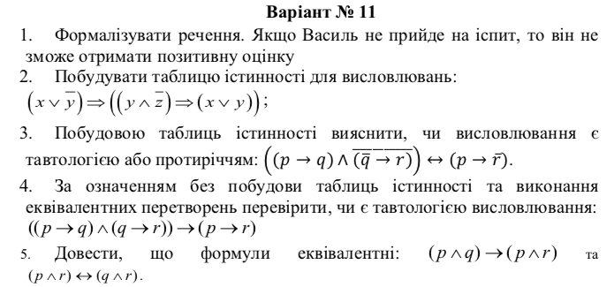

**Розв`язок:**

**Завдання 1 .**

**P-**приходити на іспит

**x-**Василь

**Q-** отримати оцінку

**y-**хороша оцінка

Василь прийде на іспит **: P(x)**

Отримати хорошу оцінку **: Q(y)**

Якщо Василь не прийде на іспит ,то він не зможе отримати хорошу оцінку : **¬P(x) ⇒ ¬Q(y)**

Завдання **2.**

**(x˅y $̅)→$ ((y˄z̅) $→$ (x $˅$ y))**

|  |  |  |  |  |  |  |  |  |  |
| --- | --- | --- | --- | --- | --- | --- | --- | --- | --- |
| **x** | **y** | **z** | **y̅** | **z̅** | **x $˅$ y̅** | **y˄z̅** | **x $˅$ y** | **(y˄z̅) $→$ (x $˅$ y)** | **(x˅y $̅)→$ ((y˄z̅) $→$ (x $˅$ y))** |
| **1** | **1** | **1** | **0** | **0** | **1** | **0** | **1** | **1** | **0** |
| **1** | **1** | **0** | **0** | **1** | **1** | **1** | **1** | **1** | **1** |
| **1** | **0** | **1** | **1** | **0** | **1** | **0** | **1** | **0** | **0** |
| **1** | **0** | **0** | **1** | **1** | **1** | **0** | **1** | **0** | **0** |
| **0** | **1** | **1** | **0** | **0** | **0** | **0** | **1** | **1** | **0** |
| **0** | **1** | **0** | **0** | **1** | **0** | **1** | **1** | **1** | **1** |
| **0** | **0** | **1** | **1** | **0** | **1** | **0** | **0** | **1** | **0** |
| **0** | **0** | **0** | **1** | **1** | **1** | **0** | **0** | **1** | **0** |

Завдання 3 .

**((p $˅$ ̅q)˄(q $˄$ r)) $↔$ (p̅˅¬r)**

|  |  |  |  |  |  |  |  |  |  |
| --- | --- | --- | --- | --- | --- | --- | --- | --- | --- |
| **p** | **q** | **r** | **p̅** | **¬r** | **p $˅$ ̅q** | **q $˄$ r** | **(p $˅$ ̅q)˄(q $˄$ r)** | **p̅˅¬r** | **((p $˅$ ̅q)˄(q $˄$ r)) $↔$ (p̅˅¬r)** |
| **1** | **1** | **1** | **0** | **0** | **1** | **1** | **1** | **0** | **0** |
| **1** | **1** | **0** | **0** | **1** | **1** | **0** | **0** | **1** | **0** |
| **1** | **0** | **1** | **0** | **0** | **0** | **0** | **0** | **0** | **1** |
| **1** | **0** | **0** | **0** | **1** | **0** | **0** | **0** | **1** | **0** |
| **0** | **1** | **1** | **1** | **0** | **1** | **1** | **1** | **1** | **1** |
| **0** | **1** | **0** | **1** | **1** | **1** | **0** | **0** | **1** | **0** |
| **0** | **0** | **1** | **1** | **0** | **1** | **0** | **0** | **1** | **0** |
| **0** | **0** | **0** | **1** | **1** | **1** | **0** | **0** | **1** | **0** |

**Висновок:це висловлення є нейтральним.**

Завдання 4 .

((p→q) ∧ (q→r))→(p→r)

T→F=F

1. (p→q) ∧ (q→r)=T 2.1. p→r=F
   1. p→q=T p=T
   2. q→r=T r=F

T→q=T→q=T

q→F=T

T→F $≠$ T

Висновок: це висловлення є тавтологією.

Завдання 5.

1. ( p ∧ q) → ( p ∧ r)

|  |  |  |  |  |  |
| --- | --- | --- | --- | --- | --- |
| p | q | r | p ∧ q | p ∧ r | ( p ∧ q) → ( p ∧ r) |
| 1 | 1 | 1 | 1 | 1 | 1 |
| 1 | 1 | 0 | 1 | 0 | 0 |
| 1 | 0 | 1 | 0 | 1 | 1 |
| 1 | 0 | 0 | 0 | 0 | 1 |
| 0 | 1 | 1 | 0 | 0 | 1 |
| 0 | 1 | 0 | 0 | 0 | 1 |
| 0 | 0 | 1 | 0 | 0 | 1 |
| 0 | 0 | 0 | 0 | 0 | 1 |

Це висловлення є нейтральне.

1. ( p ∧ r) ↔ (q ∧ r)

|  |  |  |  |  |  |
| --- | --- | --- | --- | --- | --- |
| p | q | r | p ∧ r | q ∧ r | ( p ∧ r) ↔ (q ∧ r) |
| 1 | 1 | 1 | 1 | 1 | 1 |
| 1 | 1 | 0 | 0 | 0 | 1 |
| 1 | 0 | 1 | 1 | 0 | 0 |
| 1 | 0 | 0 | 0 | 1 | 0 |
| 0 | 1 | 1 | 0 | 1 | 1 |
| 0 | 1 | 0 | 0 | 0 | 1 |
| 0 | 0 | 1 | 0 | 0 | 1 |
| 0 | 0 | 0 | 0 | 0 | 1 |

Це висловлення є нейтральне.

Отже, ці два висловлення- еквівалентні.

Додаток 2

Скріншот коду:

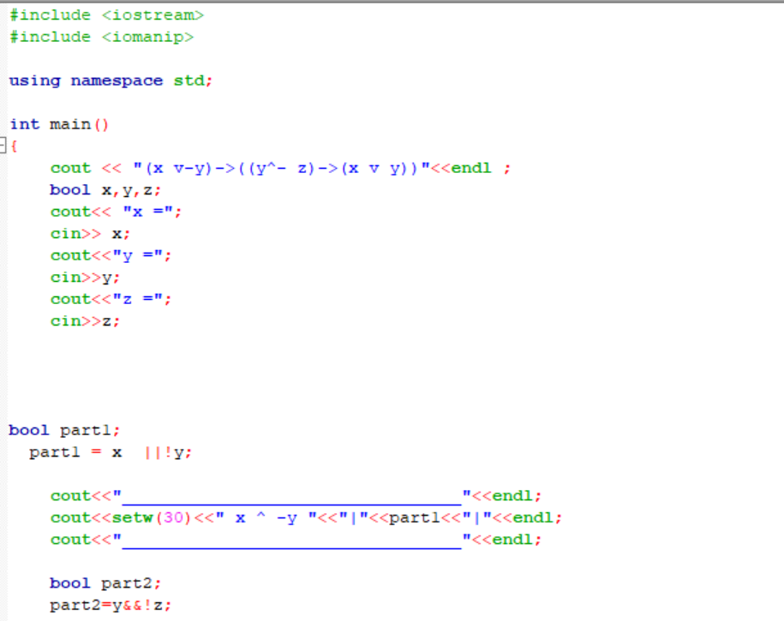

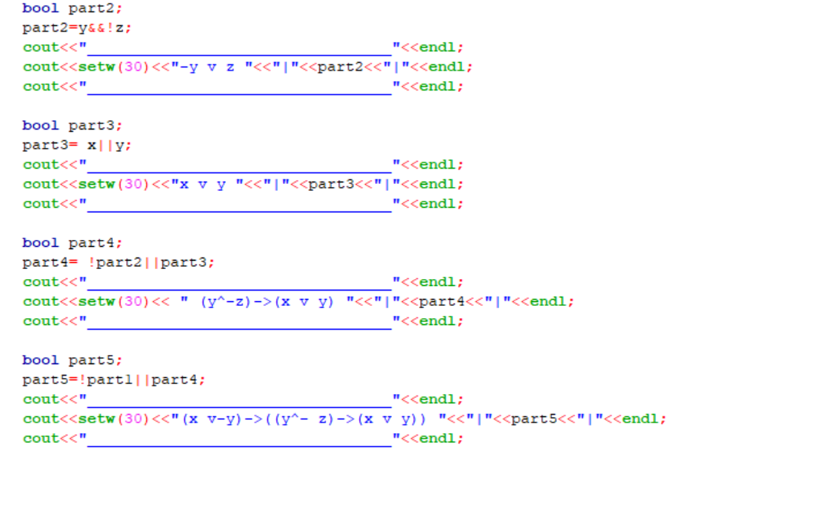

Результат виконання програми:

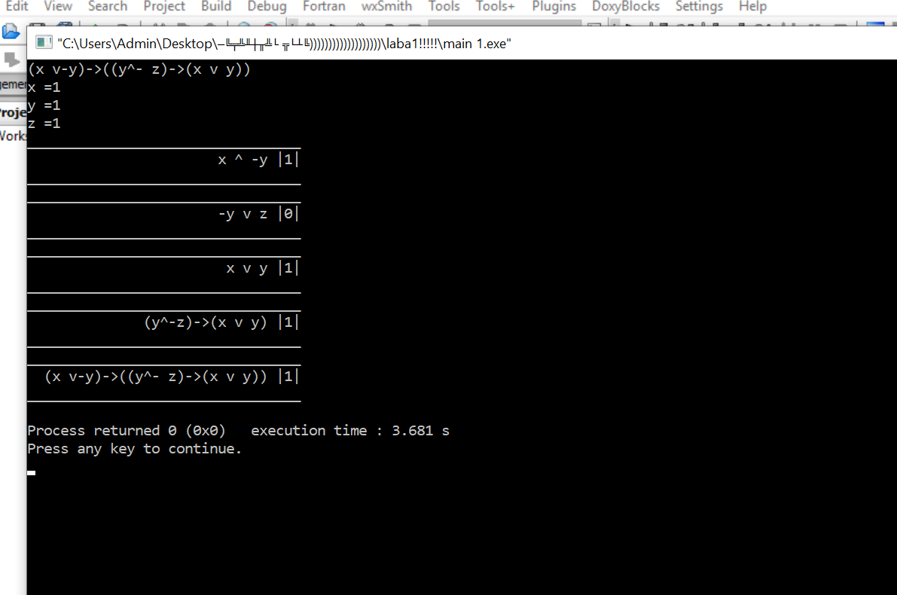

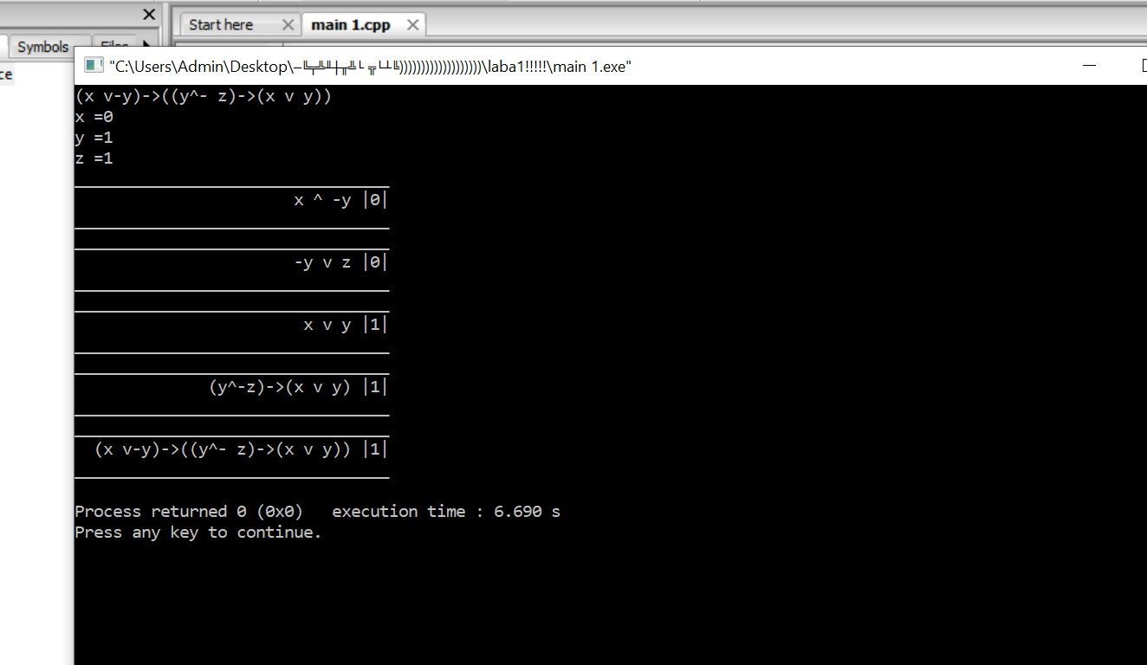

Додаток 2:

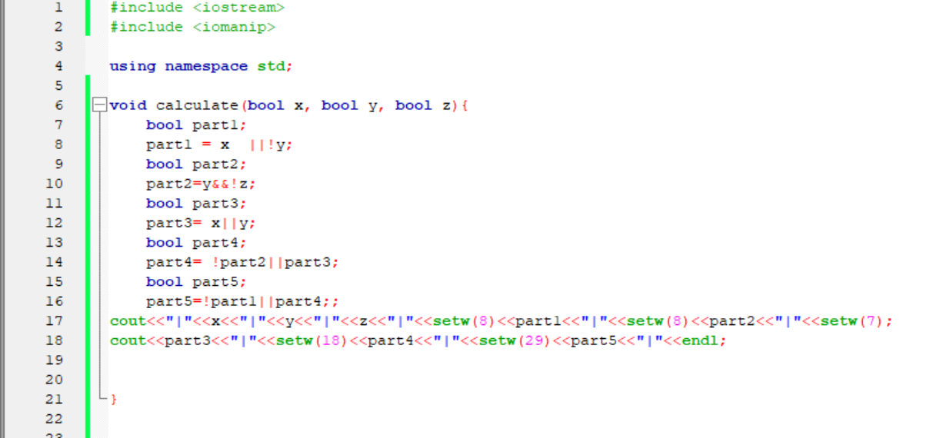

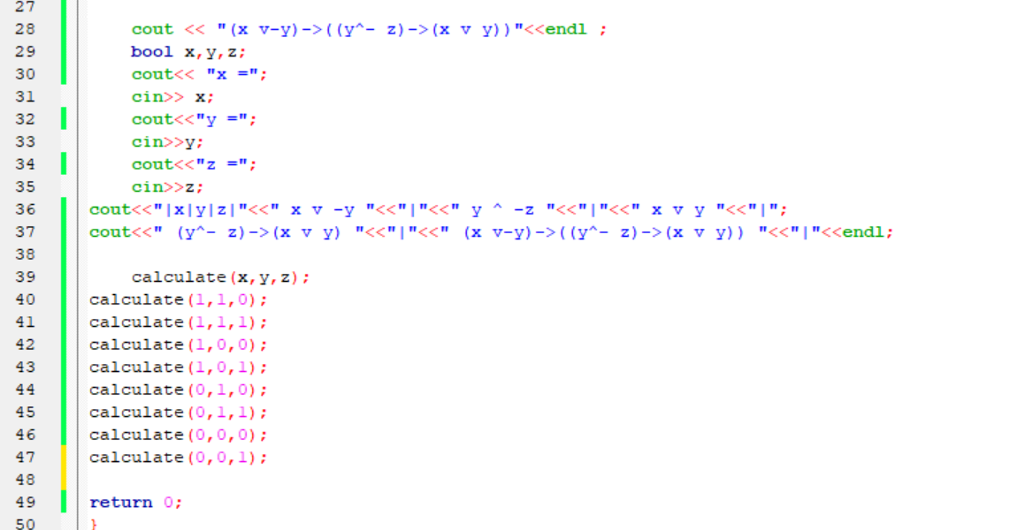

Результат виконання програми :

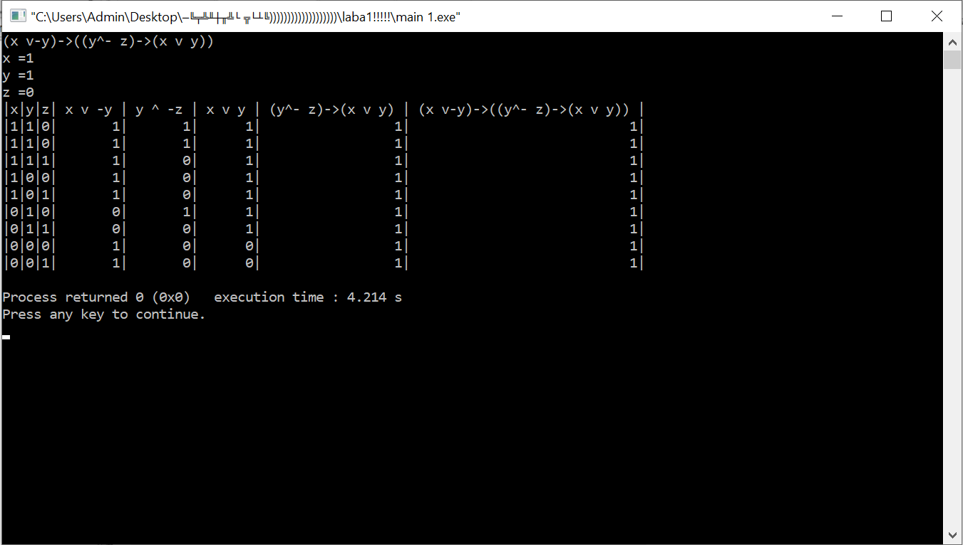

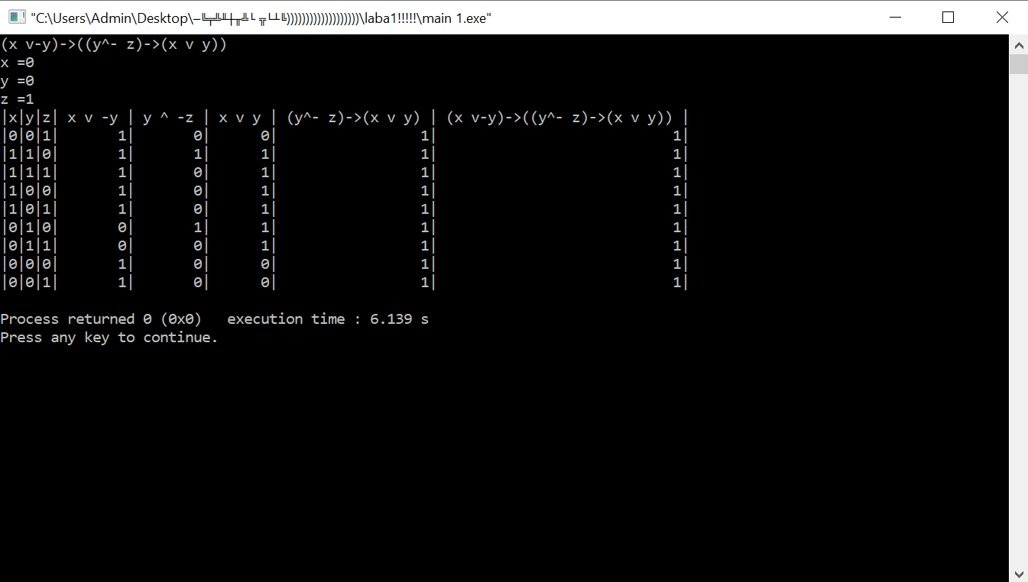

Висновок:

Завдяки цій лабораторній роботі я ознайомилась на практиці із основними поняттями математичної логіки, навчилась будувати складні висловлювання за допомогою логічних операцій та знаходити їхні істинностні значення таблицями істинності, використовувати закони алгебри логіки та освоїла методи доведень.